APSTIPRINĀTS
ar Alūksnes novada domes 27.02.2020
saistošajiem noteikumiem Nr. 5/2020

precizēts ar Alūksnes novada domes 26.03.2020. lēmumu Nr.86
(protokols Nr.4, 7.punkts)

NOLIKUMS
PAR LICENCĒTO MAKŠĶERĒŠANU ALŪKSNES EZERĀ

Izdots, pamatojoties uz
Zvejniecības likuma 10. panta piekto daļu

- Vispārīgie jautājumi

1. Alūksnes ezers atrodas Alūksnes pilsētas un Alūksnes novada Jaunalūksnes pagasta teritorijā un saskaņā ar Civillikuma 1102. pantu un I pielikumu ir publiska ūdenstilpe, kurā zvejas tiesības pieder valstij.
2. Licencētā makšķerēšana Alūksnes ezerā ieviesta saskaņā ar Ministru kabineta 2015. gada 22. decembra noteikumu Nr.799 “Licencētās makšķerēšanas, vēžošanas un zemūdens medību kārtība” (turpmāk – MK noteikumi Nr.799) 5.1.apakšpunktu, lai samazinātu antropogēno slodzi un radītu labvēlīgus apstākļus dabas resursu ilgtspējīgai un saudzējošai izmantošanai, zivju resursu pavairošanai, aizsardzībai un makšķerēšanas tūrisma veicināšanai.
3. Licencētā makšķerēšana tiek īstenota saskaņā ar Ministru kabineta 2015. gada 22. decembra noteikumiem Nr.800 “Makšķerēšanas, vēžošanas un zemūdens medību noteikumi” (turpmāk – Makšķerēšanas, vēžošanas un zemūdens medību noteikumi), pamatojoties uz nodibinājuma “Vides risinājumu institūts” 2017.gadā izstrādātajiem Zivsaimnieciskās ekspluatācijas noteikumiem Alūksnes ezeram.
4. Licencēto makšķerēšanu Alūksnes ezerā organizē Alūksnes novada pašvaldības aģentūra „ALJA” (turpmāk tekstā organizētājs) saskaņā ar Alūksnes novada domes 2018.gada 22.marta saistošajiem noteikumiem Nr.3/2018 “Alūksnes novada pašvaldības aģentūras “ALJA” nolikums”. PA „ALJA” adrese: Pilssalas ielā 10, Alūksnē, Alūksnes novadā, LV-4301, reģistrācijas kods 90010446069, kontakttālruņi: +371 26389199, +371 28301207, e-pasta adrese: alja@aluksne.lv.

II. Licencētās makšķerēšanas noteikumi

5. Makšķerēšana Alūksnes ezerā notiek saskaņā ar Makšķerēšanas, vēžošanas un zemūdens medību noteikumiem, ievērojot šādas atkāpes un papildus prasības:
5.1. vienam makšķerniekam diennaktī lomā atļauts uzglabāt un paturēt:
5.1.1. trīs līdakas:
5.1.1.1. garumā no 50 – 70 cm;
5.1.1.2. ne vairāk kā vienu garumā no 100 cm.
5.1.2. trīs zandartus;
5.1.3. ne vairāk par pieciem kilogramiem asaru, no kuriem ne vairāk kā trīs asari drīkst būt garāki par 35 cm;
5.1.4. citu sugu zivis, atbilstoši Makšķerēšanas, vēžošanas un zemūdens medību noteikumiem.
5.2. aizliegta velcēšana no 10. maija līdz 30. jūnijam, kā arī aizliegts velcēt tuvāk par 50 m no cita ūdens transportlīdzekļa vai krasta joslas. Par velcēšanu uzskatāma mākslīgas vai dabīgas ēsmas vilkšana aiz ūdens transportlīdzekļa, kurš pārvietojas izmantojot iekšdedzes dzinēju, elektromotoru vai muskuļu spēku;
5.3. aizliegts makšķerēšanai par ēsmu izmantot dabīgas ēsmas zivis vai to daļas no 10.maija līdz 30.jūnijam;
5.4. makšķerēšana, izmantojot peldošus ūdens transportlīdzekļus, atļauta no 10.maija līdz 31.decembrim;
5.5. aizliegts atrasties ar ūdens transportlīdzekļiem ūdenstilpē diennakts tumšajā laikā no 1.novembra līdz 30.aprīlim. Par diennakts tumšo laiku tiek uzskatīts laika periods no vienas stundas pēc saulrieta līdz vienai stundai pirms saullēkta;
5.6. aizliegts makšķerēt Alūksnes ezera iekšezerā* no laipas Nr.1, Nr.2 un Nr.3 un 200 m rādiusā Alūksnes ezerā Alūksnes upes iztekas rajonā, kā arī Alūksnes upē līdz aizsprostam (hidrotehniskajai būvei), skatīt 5. pielikumu;
5.7. diennakts tumšajā laikā no 1.maija līdz 31.oktobrim visiem ūdens transportlīdzekļiem jābūt aprīkotiem ar nepārtraukti darbojošos un skaidri saskatāmu mākslīgās gaismas elementu (riņķa uguns);
5.8. aizliegts nodarboties ar zemūdens medībām un vēžošanu.

*Alūksnes ezera iekšezers - Alūksnes ezera teritorija, ko no pārējā ezera šķir iedomāta līnija no Pussalas tālākā dienvidu punkta uz Alūksnes ezera krasta (Alūksnes Muižas parka teritorijā) tālāko ziemeļu punktu.

III. Licenču veidi un maksa par licencēm

6. Licencētā makšķerēšana Alūksnes ezerā atļauta tikai iegādājoties vai saņemot kādu no šādām makšķerēšanas licencēm (licenču paraugus skatīt 2. pielikumā):
6.1. vienas dienas licence, izņemot līdaku makšķerēšanu maijā, – cena 3,00 EUR;
6.2. vienas dienas licence līdaku makšķerēšanai maijā – cena 10,00 EUR;
6.3. mēneša licence, izņemot līdaku makšķerēšanu maijā, – cena 15,00 EUR;
6.4. mēneša licence par samazinātu maksu, izņemot līdaku makšķerēšanu maijā,– cena 10,00 EUR;
6.5. mēneša licence par samazinātu maksu, izņemot līdaku makšķerēšanu maijā,– cena 5,00 EUR;
6.6. bērnu un pusaudžu gada (no 1.janvāra līdz 31.decembrim) bezmaksas licence, izņemot līdaku makšķerēšanu maijā;
6.7. gada (no 1.janvāra līdz 31.decembrim) bezmaksas licence makšķerēšanai no krasta.
7. Vienam makšķerniekam vienlaicīgi atļauts izmantot viena veida makšķerēšanas licenci.
8. Vienas dienas licenču darbības laiks (periods) ir uz licences norādītais attiecīgās dienas datums.
9. Makšķerējot maijā paturēt lomā līdaku (-as) ir tiesības tikai personai, kurai makšķerēšanas laikā ir klāt derīga vienas dienas licence līdaku makšķerēšanai maijam. Pārējo sugu zivis šīs licences īpašniekam atļauts lomā uzglabāt un paturēt saskaņā ar Makšķerēšanas, vēžošanas un zemūdens medību noteikumiem un šo nolikumu.

IV. Makšķerēšanas bezmaksas un par samazinātu maksu licenču piemērošana

10. Bērnu un pusaudžu gada (no 1.janvāra līdz 31.decembrim) bezmaksas licenci, izņemot līdaku makšķerēšanu maijā, ir tiesīgi saņemt bērni un pusaudži vecumā līdz 16 gadiem.
11. Gada (no 1.janvāra līdz 31.decembrim) bezmaksas licenci makšķerēšanai no krasta ir tiesīga saņemt ikviena persona.
12. Mēneša licenci par samazinātu maksu ir tiesīgas saņemt:
12.1. personas no 16 līdz 65 gadiem, kuru deklarētā dzīvesvieta Alūksnes novadā – cena 10,00 EUR;
12.2. personas, kuras vecākas par 65 gadiem, personas ar invaliditāti, politiski represētās personas un Alūksnes ezera krastu zemju īpašnieki un viņu ģimenes locekļi – cena 5,00 EUR.
13. Šī Nolikuma 10. un 12.punktā minētām personām, makšķerējot Alūksnes ezerā, jābūt dokumentiem, kuri apliecina tiesības izmantot iepriekš minētās atlaides atbilstoši personas statusam:
13.1. bērni un pusaudži vecumā līdz 16 gadiem – dzimšanas apliecība, pase vai personas apliecība;
13.2. personas no 16 līdz 65 gadiem, kuru deklarētā dzīvesvieta Alūksnes novadā – izziņa par personas dzīves vietas deklarāciju Alūksnes novadā un dzimšanas apliecība, pase vai personas apliecība;

V. Makšķerēšanas licences saturs un noformējums

14. Licencē (paraugi 2.pielikumā) tiek uzrādīts licencētās makšķerēšanas organizētāja (turpmāk – organizētājs) nosaukums, licences veids, makšķerēšanas vieta, kārtas numurs, cena, licences derīguma termiņš, izsniegšanas datums, zīmogs, licences saņēmēja personas dati un paraksts.
15. Licences īpašnieka personas datus un makšķerēšanas laiku vai termiņus licencē ieraksta tās izsniedzējs (licence bez tajā ierakstītiem, nepilnīgi ierakstītiem vai nepatiesiem personas datiem vai bez makšķerēšanas laika (termiņa) norādes uzskatāma par nederīgu).
16. Interneta vietnē www.epakalpojumi.lv iegādātajās licencēs tiek norādīts:
16.1. makšķernieka vārds, uzvārds (minēto apliecina autentificējoties ar internetbankas paroli vai elektronisko parakstu);
16.2. e-pasta adrese;
16.3. licences derīguma termiņš;
16.4. licences veids;
16.5. licences cena;
16.6. ūdenstilpes nosaukums.

- Makšķerēšanas licenču realizācija

17. Licences var iegādāties:
17.1. PA „ALJA”, Pilssalas ielā 10, Alūksnē, Alūksnes novadā, darba dienās no plkst. 8.00 – 13.00 un 14.00 – 17.00, tālr. +371 26389199, +371 28301207;
17.2. interneta vietnes www.epakalpojumi.lv sadaļā “e-Loms”, izņemot licences par samazinātu maksu;
17.3. interneta vietnē www.manacope.lv un mobilā lietotnē ”Mana Cope”, izņemot licences par samazinātu maksu;
17.4. DUS “Virši-A”, Rīgas ielā 11, Alūksnē, Alūksnes novadā, strādā visu diennakti, izņemot licences par samazinātu maksu.
18. Licenču pārdošana var tikt organizēta arī uz vietas ezera krastā vai citās papildus vietās, sniedzot par to informāciju plašsaziņas līdzekļos un/vai sociālajos tīklos.
19. Gada bezmaksas licences un mēneša licences par samazinātu maksu, kuras uzskaitītas šī nolikuma 6.punktā, var saņemt vai iegādāties tikai PA „ALJA”, Pilssalas ielā 10, Alūksnē, Alūksnes novadā, darba laikā, tālr. +371 26389199, +371 28301207.
20. Makšķerēšanai neizmantoto vai sakarā ar pārkāpumu izņemto licenču vērtība makšķerniekiem netiek atgriezta.

VII. No makšķerēšanas licencēm iegūto līdzekļu izlietojums

21. 20% no licenču realizācijā iegūtās kopējās summas PA „ALJA” reizi pusgadā – līdz 10. jūlijam par pirmo pusgadu un līdz 10. janvārim par otro pusgadu – pārskaita valsts pamatbudžetā Zivju fonda dotācijas ieņēmumu veidošanai.
22. PA „ALJA” rīcībā paliek 80% no licenču realizācijā iegūtās kopējās summas, kas tiek izmantoti zivju krājumu pavairošanai, vides un zivju aizsardzības un licencētās makšķerēšanas organizēšanas nodrošināšanai.

VIII. Makšķernieku lomu uzskaite

23. Visiem licenču īpašniekiem, neatkarīgi no to veida, nekavējoties pēc katras līdakas vai zandarta noķeršanas (ja to paredzēts paturēt lomā), bet pārējos gadījumos – dienas beigās, obligāti jāreģistrē savs loms, norādot datumu, zivju sugu, loma lielumu (zivju skaitu un svaru) tos ierakstot:
23.1. vienas dienas licencēs un vienas dienas licencēs līdaku makšķerēšanai maijam – licences otrā pusē norādītajā tabulā;
23.2. mēneša licencēs, mēneša licencēs par samazinātu maksu, gada bezmaksas licencēs un gada bezmaksas licencēs makšķerēšanai no krasta – lomu uzskaites tabulā, atbilstoši licences otrā pusē norādītajam;
23.3. interneta vietnē www.epakalpojumi.lv, www.manacope.lv un mobilajā lietotnē “Mana Cope” iegādātajām licencēm – šīs vietnes sadaļā “Loma reģistrācija”.
24. Vienas dienas licenču un vienas dienas līdaku makšķerēšanas licenču maijam īpašnieku obligāts pienākums ir atgriezt organizētājam licences ar tajās ierakstītiem lomiem, bet mēneša licenču, mēneša licenču par samazinātu maksu, gada bezmaksas licenču un gada bezmaksas licenču makšķerēšanai no krasta īpašnieku obligāts pienākums ir atgriezt organizētājam licences kopā ar lomu uzskaites tabulām (3. pielikums), tās iesniedzot licenču iegādes vietās vai arī nosūtot pa pastu uz PA „ALJA” adresi, kura norādīta uz licences, vai nosūtot elektroniski uz e-pasta adresi alja@aluksne.lv, ievērojot šādus termiņus:
24.1. visas vienas dienas licences un vienas dienas licences līdaku makšķerēšanai maijam – 1 (vienas) nedēļas laikā no izmantošanas dienas;
24.2. mēneša licences, mēneša licences par samazinātu maksu, gada bezmaksas licences un gada bezmaksas licences makšķerēšanai no krasta – 2 (divu) nedēļu laikā no licences beigu datuma.
25. Organizētājs licences ar lomu uzskaites pārskatu par iepriekšējā gadā iegūtajiem lomiem katru gadu līdz 1.februārim iesniedz Pārtikas drošības, dzīvnieku veselības un vides zinātniskajā institūtā „BIOR” zivju krājumu novērtēšanai.
26. Personām, kuras tiek sauktas pie administratīvās atbildības par Makšķerēšanas, vēžošanas un zemūdens medību noteikumu un Noteikumu par rūpniecisko zveju iekšējos ūdeņos pārkāpšanu Alūksnes ezerā vai šī nolikuma pārkāpšanu (izņemot šī nolikuma 23.punktā minēto pārkāpumu), izsniegtā makšķerēšanas licence tiek anulēta, licences vērtība netiek atgriezta, un šīm personām tiek liegta iespēja iegādāties jaunu makšķerēšanas licenci līdz piemērotā administratīvā soda izciešanai.

- Licencētās makšķerēšanas organizētāja sniegtie pakalpojumi un pienākumi

27. Sniegt informāciju plašsaziņas līdzekļos par aktuāliem jautājumiem un jaunumiem, ievietojot informāciju saistībā ar licencēto makšķerēšanu Alūksnes ezera mājaslapā www.aluksnesezers.lv, novada mājaslapā www.aluksne.lv un laikrakstos.
28. Nodrošināt makšķerēšanas licenču pieejamību saskaņā ar šī nolikuma 17., 18. un 19. punktu.
29. Reģistrēt, uzskaitīt un realizēt makšķerēšanas licences atbilstoši normatīvajos aktos noteiktām prasībām.
30. Reģistrēt pārdotās un izsniegtās makšķerēšanas licences (izņemot interneta vietnē www.epakalpojumi.lv, www.manacope.lv un mobilajā lietotnē “Mana Cope” pārdotās licences) īpašā licenču uzskaites žurnālā, kas atrodas katrā licenču tirdzniecības vietā.
31. Nodrošināt to līdzekļu, kas iegūti realizējot makšķerēšanas licences, izlietošanu atbilstoši šī nolikuma 21. un 22.punktam.
32. Veikt makšķernieku lomu uzskaiti šī nolikuma VIII. sadaļā noteiktajā kārtībā.
33. Uzskaitīt interneta vietnē www.epakalpojumi.lv, www.manacope.lv un mobilajā lietotnē “Mana Cope” pārdotās licences hronoloģiskā secībā elektroniski par katru pusgadu un pēc katra pusgada noslēguma veikt attiecīgā pusgada elektroniski uzskaitīto licenču saraksta izdruku, nodrošinot izdrukāto licenču sarakstu uzglabāšanu kopā ar licenču uzskaites žurnālu.
34. Piedalīties vides un zivju resursu aizsardzības, uzraudzības un zivju krājumu papildināšanas pasākumos.
35. Iepazīstināt makšķerniekus ar šo nolikumu.
36. Reģistrēt makšķerniekus, kas pārkāpuši licencētās makšķerēšanas nolikumā noteikto lomu uzskaites kārtību, un atteikt tiem turpmāku licenču izsniegšanu kārtējā un arī nākamajā gadā.
37. Organizētāja nozīmētai atbildīgajai personai, kas ieguvusi Valsts vides dienesta pilnvarotās personas vai Alūksnes novada pašvaldības pilnvarotās amatpersonas statusu, piedalīties vides un zivju resursu aizsardzības un uzraudzības pasākumos, kā arī katru gadu līdz 31.decembrim iesniegt Valsts vides dienestā pārskatu par veiktajiem pasākumiem ūdenstilpes apsaimniekošanā, tai skaitā par šajā nolikumā (6. pielikums) paredzētiem pasākumiem zivju resursu papildināšanā un aizsardzībā, kā arī licencētās makšķerēšanas organizēšanai nepieciešamās infrastruktūras izveidošanā un uzturēšanā.
38. Iesniegt Lauku atbalsta dienestā pārskatu par licencēto makšķerēšanu divas reizes gadā – līdz 15. jūlijam un 15. janvārim – par iepriekšējo pusgadu, kā arī pārskaitīt valsts pamatbudžetā daļu naudas līdzekļu, kas iegūta realizējot makšķerēšanas licences, šī nolikuma 21.punktā noteiktajā apjomā un termiņos.
39. Veikt zivju krājumu pavairošanu saskaņā ar Zivsaimnieciskās ekspluatācijas noteikumiem Alūksnes ezeram.
40. Sniegt makšķerniekiem šādus PA „ALJA” pakalpojumus:
40.1.ūdens transportlīdzekļu reģistrācijas kontroli un kustības organizāciju;
40.2. mehānisko transportlīdzekļu kustības organizāciju uz Alūksnes ezera ledus;
40.3. Alūksnes ezera, ezera salu un krasta zonas apsaimniekošanu un uzturēšanu, tai skaitā atpūtas vietu organizāciju;
40.4. sporta, ūdenssporta un atpūtas pasākumu organizāciju Alūksnes ezerā.

- Vides un dabas resursu aizsardzības prasības

41. Makšķerniekiem jāievēro Alūksnes novada domes saistošie noteikumi, kas reglamentē publisko apstādījumu teritoriju aizsardzību, publisko un pašvaldības ūdenstilpju un to piekrastes zonas uzturēšanas sabiedrisko kārtību.

- Licencētās makšķerēšanas prasību ievērošanas kontrole

42. Kontroli par šo noteikumu ievērošanu Alūksnes ezerā veic:
42.1. Alūksnes novada pašvaldības policijas darbinieki;
42.2. Alūksnes novada domes pilnvarotās amatpersonas, kā arī citas institūcijas, atbilstoši Zvejniecības likuma 18.pantam.
43. Šī nolikuma 42.punktā minētās amatpersonas ir tiesīgas pārbaudīt makšķernieku lomu, izmantotos makšķerēšanas rīkus Alūksnes ezerā un tā tiešā tuvumā, tajā skaitā laivu mājas (laivu garāžas Alūksnes ezera iekšezerā*), kā arī veikt citas darbības saskaņā ar spēkā esošajiem normatīvajiem aktiem.
*Alūksnes ezera iekšezers - Alūksnes ezera teritorija, ko no pārējā ezera šķir iedomāta līnija no Pussalas tālākā dienvidu punkta uz Alūksnes ezera krasta (Alūksnes Muižas parka teritorijā) tālāko ziemeļu punktu.

- Nolikuma darbības laiks

44. Licencētās makšķerēšanas nolikums, pēc tā saskaņošanas kā to paredz normatīvie akti, un apstiprināšanas ar Alūksnes novada pašvaldības saistošajiem noteikumiem stājas spēkā 2020.gada 1.maijā.
45. Saistošie noteikumi ir spēkā līdz 2030. gada 30. aprīlim.
46. Atzīt par spēku zaudējušiem Alūksnes novada domes 2016. gada 22.decembra saistošos noteikumus Nr. 24/2016 “Par licencēto makšķerēšanu Alūksnes ezerā”.

- Nolikuma pielikumi

47. Licenču veidi un maksa par licencēm (1. pielikums).
48. Makšķerēšanas licenču paraugi (2. pielikums).
49. Lomu uzskaites tabulas paraugs (3. pielikums).
50. Licencētās makšķerēšanas vietas shēma (4. pielikums).
51. Alūksnes ezera akvatorijas zonējuma kartes (5. pielikums).
52. Pasākumu plāns zivju resursu pavairošanai, saglabāšanai un aizsardzībai (6. pielikums).

1.pielikums
Alūksnes novada domes 2020. gada 27.februāra
nolikumam “Par licencēto makšķerēšanu Alūksnes ezerā”

LICENČU VEIDI UN MAKSA PAR LICENCĒM

Licences veids / sociālā grupa | Vienas dienas licence, EUR | Vienas dienas līdaku makšķerēšanas licence maijā, EUR | Mēneša licence, EUR | Mēneša licence par samazinātu maksu, EUR | Gada bezmaksas licence | Gada bezmaksas licence makšķerēšanai no krasta
Bērni un pusaudži vecumā līdz 16 gadiem | - | 10 | - | - | + | +
Personas vecuma grupā 16 - 65 gadiem | 3 | 10 | 15 | - | - | +
Personas vecuma grupā 16 - 65 gadiem, kuru dzīvesvieta deklarēta Alūksnes novadā ne mazāk par trīs gadiem | 3 | 10 | - | 10 | - | +
Personas, kuras vecākas par 65 gadiem, personas ar invaliditāti, politiski represētās personas un Alūksnes ezera krastu zemju īpašnieki, viņu ģimenes locekļi | - | 10 | - | 5 | - | +

2.pielikums
Alūksnes novada domes 2020. gada 27.februāra
nolikumam “Par licencēto makšķerēšanu Alūksnes ezerā”

MAKŠĶERĒŠANAS LICENČU PARAUGI

ALŪKSNES NOVADA PAŠVALDĪBAS AĢENTŪRA “ALJA”  Reģ.Nr.90010446069  Pilssalas ielā 10, Alūksnē, Alūksnes novadā, LV-4301  VIENAS DIENAS LICENCE, IZŅEMOT LĪDAKU MAKŠĶERĒŠANU MAIJĀ  Alūksnes ezerā  20__.gada __ . ________  Licences cena 3,00 EUR  Ar nolikumu “Par licencēto makšķerēšanu Alūksnes ezerā” esmu iepazinies  _______________________  (licences saņēmēja paraksts)  ___________________________  (vārds, uzvārds, izsn. datums)  Sērija DL  Nr.00000 | ALŪKSNES NOVADA PAŠVALDĪBAS  AĢENTŪRA “ALJA”  Reģ.Nr.90010446069, Pilssalas ielā 10,  Alūksnē, Alūksnes novadā, LV-4301, www.aluksnesezers.lv  Vides inspektora t. 26389199  VIENAS DIENAS LICENCE, IZŅEMOT LĪDAKU MAKŠĶERĒŠANU MAIJĀ  Alūksnes ezerā  Derīga: 20___.gada __ . ________  Licences cena 3,00 EUR  Licence izdota: _____________________________  (vārds, uzvārds, )  Kas jāzina licences īpašniekiem  1. Bez personas datu un makšķerēšanas datuma norādes licence uzskatāma par nederīgu.  2. Makšķerējot ievērojiet Makšķerēšanas, vēžošanas un zemūdens medību noteikumus un Alūksnes novada domes saistošos noteikumus “Par licencēto makšķerēšanu Alūksnes ezerā”.  3. Lomā atļauts paturēt 3 līdakas, kuru garums ir no 50 -70 cm no kurām viena līdaka drīkst būt garumā virs 100 cm (izņemot maijā no peldošiem ūdens transporta līdzekļiem), 3 zandartus un ne vairāk par pieciem kilogramiem asaru, no kuriem trīs asari drīkst būt garāki par 35 cm, kā arī citas zivis saskaņā ar Makšķerēšanas, vēžošanas un zemūdens medību noteikumiem.  4. Aizliegts velcēt, izmantot par ēsmu dabīgas ēsmas zivis vai to daļas no 10.maija līdz 30.jūnijam.  5. Aizliegts atrasties ūdenstilpē ar ūdens transportlīdzekļiem diennakts tumšajā laikā no 1.novembra līdz 30.aprīlim.  6. Licences darbības laiks (periods) ir uz licences norādītais attiecīgās dienas datums.  Sērija DL  Nr.00000

ALŪKSNES NOVADA PAŠVALDĪBAS AĢENTŪRA “ALJA”  Reģ.Nr.90010446069  Pilssalas ielā 10, Alūksnē, Alūksnes novadā, LV-4301  VIENAS DIENAS LICENCE LĪDAKU MAKŠĶERĒŠANAI MAIJĀ  Alūksnes ezerā  20__.gada __ . ________  Licences cena 10,00 EUR  Ar nolikumu “Par licencēto makšķerēšanu Alūksnes ezerā” esmu iepazinies  _______________________  (licences saņēmēja paraksts)  ___________________________  (vārds, uzvārds, izsn. datums)  Sērija MD  Nr.00000 | ALŪKSNES NOVADA PAŠVALDĪBAS  AĢENTŪRA “ALJA”  Reģ.Nr.90010446069, Pilssalas ielā 10,  Alūksnē, Alūksnes novadā, LV-4301, www.aluksnesezers.lv  Vides inspektora t. 26389199  VIENAS DIENAS LICENCE LĪDAKU MAKŠĶERĒŠANAI MAIJĀ  Alūksnes ezerā  Derīga: 20___.gada __ . ________  Licences cena 10,00 EUR  Licence izdota: _____________________________  (vārds, uzvārds, )  Kas jāzina licences īpašniekiem  1. Bez personas datu un makšķerēšanas datuma norādes licence uzskatāma par nederīgu.  2. Makšķerējot ievērojiet Makšķerēšanas, vēžošanas un zemūdens medību noteikumus un Alūksnes novada domes saistošos noteikumus “Par licencēto makšķerēšanu Alūksnes ezerā”.  3. Lomā atļauts paturēt 3 līdakas, kuru garums ir no 50 -70 cm, no kurām viena līdaka drīkst būt garumā virs 100 cm un ne vairāk par pieciem kilogramiem asaru, no kuriem trīs asari drīkst būt garāki par 35 cm kā arī citas zivis saskaņā ar Makšķerēšanas, vēžošanas un zemūdens medību noteikumiem.  4. Aizliegts velcēt, izmantot par ēsmu dabīgas ēsmas zivis vai to daļas no 10.maija līdz 30.jūnijam.  5. Licences darbības laiks (periods) ir uz licences norādītais attiecīgās dienas datums.  Sērija MD  Nr.00000

ALŪKSNES NOVADA PAŠVALDĪBAS AĢENTŪRA “ALJA”  Reģ.Nr.90010446069  Pilssalas ielā 10, Alūksnē, Alūksnes novadā, LV-4301  MĒNEŠA LICENCE, IZŅEMOT LĪDAKU MAKŠĶERĒŠANU MAIJĀ  Alūksnes ezerā  No 20__.gada __ . ________  līdz 20__.gada __ . ________  Licences cena 15,00 EUR  Ar nolikumu “Par licencēto makšķerēšanu Alūksnes ezerā” esmu iepazinies  _______________________  (licences saņēmēja paraksts)  ___________________________  (vārds, uzvārds, izsn. datums)  Sērija ML  Nr.00000 | ALŪKSNES NOVADA PAŠVALDĪBAS  AĢENTŪRA “ALJA”  Reģ.Nr.90010446069, Pilssalas ielā 10,  Alūksnē, Alūksnes novadā, LV-4301, www.aluksnesezers.lv  Vides inspektora t. 26389199  MĒNEŠA LICENCE, IZŅEMOT LĪDAKU MAKŠĶERĒŠANU MAIJĀ  Alūksnes ezerā  Derīga: no 20___.gada __ . ________  līdz 20___.gada __ . ________  Licences cena 15,00 EUR  Licence izdota: _____________________________  (vārds, uzvārds, )  Kas jāzina licences īpašniekiem  1. Bez personas datu un makšķerēšanas datuma norādes licence uzskatāma par nederīgu.  2. Makšķerējot ievērojiet Makšķerēšanas, vēžošanas un zemūdens medību noteikumus un Alūksnes novada domes saistošos noteikumus “Par licencēto makšķerēšanu Alūksnes ezerā”.  3. Lomā atļauts paturēt 3 līdakas, kuru garums ir no 50 -70 cm no kurām viena līdaka drīkst būt garumā virs 100 cm (izņemot maijā no peldošiem ūdens transporta līdzekļiem), 3 zandartus un ne vairāk par pieciem kilogramiem asaru, no kuriem trīs asari drīkst būt garāki par 35 cm, kā arī citas zivis saskaņā ar Makšķerēšanas, vēžošanas un zemūdens medību noteikumiem.  4. Aizliegts velcēt, izmantot par ēsmu dabīgas ēsmas zivis vai to daļas no 10.maija līdz 30.jūnijam .  5. Aizliegts atrasties ūdenstilpē ar ūdens transportlīdzekļiem diennakts tumšajā laikā no 1.novembra līdz 30.aprīlim.  6. Licences darbības laiks ir uz licences norādītais attiecīgais periods (no datuma līdz datumam).  Sērija ML  Nr.00000

ALŪKSNES NOVADA PAŠVALDĪBAS AĢENTŪRA “ALJA”  Reģ.Nr.90010446069  Pilssalas ielā 10, Alūksnē, Alūksnes novadā, LV-4301  MĒNEŠA LICENCE PAR SAMAZINĀTU MAKSU, IZŅEMOT LĪDAKU MAKŠĶERĒŠANU MAIJĀ  Alūksnes ezerā  No 20__.gada __ . ________  līdz 20__.gada __. ________  Licences cena 10,00 EUR  Ar nolikumu “Par licencēto makšķerēšanu Alūksnes ezerā” esmu iepazinies  _______________________  (licences saņēmēja paraksts)  ___________________________  (vārds, uzvārds, izsn. datums)  Sērija GS  Nr.00000 | ALŪKSNES NOVADA PAŠVALDĪBAS  AĢENTŪRA “ALJA”  Reģ.Nr.90010446069, Pilssalas ielā 10,  Alūksnē, Alūksnes novadā, LV-4301, www.aluksnesezers.lv  Vides inspektora t. 26389199  MĒNEŠA LICENCE PAR SAMAZINĀTU MAKSU, IZŅEMOT LĪDAKU MAKŠĶERĒŠANU MAIJĀ  Alūksnes ezerā  Derīga: no 20___.gada __ . ________  līdz 20___.gada __ . ________  Licences cena 10,00 EUR  Licence izdota: _____________________________  (vārds, uzvārds, )  Kas jāzina licences īpašniekiem  1. Bez personas datu un makšķerēšanas datuma norādes licence uzskatāma par nederīgu.  2. Makšķerējot ievērojiet Makšķerēšanas, vēžošanas un zemūdens medību noteikumus un Alūksnes novada domes saistošos noteikumus “Par licencēto makšķerēšanu Alūksnes ezerā”.  3. Lomā atļauts paturēt 3 līdakas, kuru garums ir no 50 -70 cm no kurām viena līdaka drīkst būt garumā virs 100 cm (izņemot maijā no peldošiem ūdens transporta līdzekļiem) , 3 zandartus un ne vairāk par pieciem kilogramiem asaru, no kuriem trīs asari drīkst būt garāki par 35 cm, kā arī citas zivis saskaņā ar Makšķerēšanas, vēžošanas un zemūdens medību noteikumiem.  4. Aizliegts velcēt, izmantot par ēsmu dabīgas ēsmas zivis vai to daļas no 10.maija līdz 30.jūnijam.  5. Aizliegts atrasties ūdenstilpē ar ūdens transportlīdzekļiem diennakts tumšajā laikā no 1.novembra līdz 30.aprīlim.  6. Licences darbības laiks ir uz licences norādītais attiecīgais periods (no datuma līdz datumam).  Sērija GS  Nr.00000

ALŪKSNES NOVADA PAŠVALDĪBAS AĢENTŪRA “ALJA”  Reģ.Nr.90010446069  Pilssalas ielā 10, Alūksnē, Alūksnes novadā, LV-4301  MĒNEŠA LICENCE PAR SAMAZINĀTU MAKSU, IZŅEMOT LĪDAKU MAKŠĶERĒŠANU MAIJĀ  Alūksnes ezerā  No 20__.gada __ . ________  līdz 20__.gada __. ________  Licences cena 5,00 EUR  Ar nolikumu “Par licencēto makšķerēšanu Alūksnes ezerā” esmu iepazinies  _______________________  (licences saņēmēja paraksts)  ___________________________  (vārds, uzvārds, izsn. datums)  Sērija GS  Nr.00000 | ALŪKSNES NOVADA PAŠVALDĪBAS  AĢENTŪRA “ALJA”  Reģ.Nr.90010446069, Pilssalas ielā 10,  Alūksnē, Alūksnes novadā, LV-4301, www.aluksnesezers.lv  Vides inspektora t. 26389199  MĒNEŠA LICENCE PAR SAMAZINĀTU MAKSU, IZŅEMOT LĪDAKU MAKŠĶERĒŠANU MAIJĀ  Alūksnes ezerā  Derīga: no 20___.gada __ . ________  līdz 20___.gada __ . ________  Licences cena 5,00 EUR  Licence izdota: _____________________________  (vārds, uzvārds, )  Kas jāzina licences īpašniekiem  1. Bez personas datu un makšķerēšanas datuma norādes licence uzskatāma par nederīgu.  2. Makšķerējot ievērojiet Makšķerēšanas, vēžošanas un zemūdens medību noteikumus un Alūksnes novada domes saistošos noteikumus “Par licencēto makšķerēšanu Alūksnes ezerā”.  3. Lomā atļauts paturēt 3 līdakas, kuru garums ir no 50 -70 cm no kurām viena līdaka drīkst būt garumā virs 100 cm (izņemot maijā no peldošiem ūdens transporta līdzekļiem) , 3 zandartus un ne vairāk par pieciem kilogramiem asaru, no kuriem trīs asari drīkst būt garāki par 35 cm, kā arī citas zivis saskaņā ar Makšķerēšanas, vēžošanas un zemūdens medību noteikumiem.  4. Aizliegts velcēt, izmantot par ēsmu dabīgas ēsmas zivis vai to daļas no 10.maija līdz 30.jūnijam.  5. Aizliegts atrasties ūdenstilpē ar ūdens transportlīdzekļiem diennakts tumšajā laikā no 1.novembra līdz 30.aprīlim.  6. Licences darbības laiks ir uz licences norādītais attiecīgais periods (no datuma līdz datumam).  Sērija GS  Nr.00000

ALŪKSNES NOVADA PAŠVALDĪBAS AĢENTŪRA “ALJA”  Reģ.Nr.90010446069  Pilssalas ielā 10, Alūksnē, Alūksnes novadā, LV-4301  BĒRNU UN PUSAUDŽU GADA (NO 1.JANVĀRA LĪDZ 31.DECEMBRIM) BEZMAKSAS LICENCE, IZŅEMOT LĪDAKU MAKŠĶERĒŠANU MAIJĀ  Alūksnes ezerā  No 20__.gada __ . ________  līdz 20__.gada 31. decembrim  Ar nolikumu “Par licencēto makšķerēšanu Alūksnes ezerā” esmu iepazinies  _______________________  (licences saņēmēja paraksts)  ___________________________  (vārds, uzvārds, izsn. datums)  Sērija GB  Nr.00000 | ALŪKSNES NOVADA PAŠVALDĪBAS  AĢENTŪRA “ALJA”  Reģ.Nr.90010446069, Pilssalas ielā 10,  Alūksnē, Alūksnes novadā, LV-4301, www.aluksnesezers.lv  Vides inspektora t. 26389199  BĒRNU UN PUSAUDŽU GADA (NO 1.JANVĀRA LĪDZ 31.DECEMBRIM) BEZMAKSAS LICENCE, IZŅEMOT LĪDAKU MAKŠĶERĒŠANU MAIJĀ  Alūksnes ezerā  Derīga: no 20___.gada __ . ________  līdz 20___.gada 31 . decembrim  Licence izdota: _____________________________  (vārds, uzvārds, )  Kas jāzina licences īpašniekiem  1. Bez personas datu un makšķerēšanas datuma norādes licence uzskatāma par nederīgu.  2. Makšķerējot ievērojiet Makšķerēšanas, vēžošanas un zemūdens medību noteikumus un Alūksnes novada domes saistošos noteikumus “Par licencēto makšķerēšanu Alūksnes ezerā”.  3. Lomā atļauts paturēt 3 līdakas, kuru garums ir no 50 -70 cm no kurām viena līdaka drīkst būt garumā virs 100 cm (izņemot maijā no peldošiem ūdens transporta līdzekļiem) , 3 zandartus un ne vairāk par pieciem kilogramiem asaru, no kuriem trīs asari drīkst būt garāki par 35 cm, kā arī citas zivis saskaņā ar Makšķerēšanas, vēžošanas un zemūdens medību noteikumiem.  4. Aizliegts velcēt, izmantot par ēsmu dabīgas ēsmas zivis vai to daļas no 10.maija līdz 30.jūnijam.  5. Aizliegts atrasties ūdenstilpē ar ūdens transportlīdzekļiem diennakts tumšajā laikā no 1.novembra līdz 30.aprīlim.  6. Licences darbības laiks ir no norādītā datuma līdz attiecīgā gada 31.decembrim.  Sērija GB  Nr.00000

ALŪKSNES NOVADA PAŠVALDĪBAS AĢENTŪRA “ALJA”  Reģ.Nr.90010446069  Pilssalas ielā 10, Alūksnē, Alūksnes novadā, LV-4301  GADA (NO 1.JANVĀRA LĪDZ 31.DECEMBRIM) BEZMAKSAS LICENCE MAKŠĶERĒŠANAI NO KRASTA  Alūksnes ezerā  No 20__.gada __ . ________  līdz 20__.gada 31. decembrim  Ar nolikumu “Par licencēto makšķerēšanu Alūksnes ezerā” esmu iepazinies  _______________________  (licences saņēmēja paraksts)  ___________________________  (vārds, uzvārds, izsn. datums)  Sērija GB  Nr.00000 | ALŪKSNES NOVADA PAŠVALDĪBAS  AĢENTŪRA “ALJA”  Reģ.Nr.90010446069, Pilssalas ielā 10,  Alūksnē, Alūksnes novadā, LV-4301, www.aluksnesezers.lv  Vides inspektora t. 26389199  GADA (NO 1.JANVĀRA LĪDZ 31.DECEMBRIM) BEZMAKSAS LICENCE MAKŠĶERĒŠANAI NO KRASTA  Alūksnes ezerā  Derīga: no 20___.gada __ . ________  līdz 20___.gada 31 . decembrim  Licence izdota: _____________________________  (vārds, uzvārds, )  Kas jāzina licences īpašniekiem  1. Bez personas datu un makšķerēšanas datuma norādes licence uzskatāma par nederīgu.  2. Makšķerējot ievērojiet Makšķerēšanas, vēžošanas un zemūdens medību noteikumus un Alūksnes novada domes saistošos noteikumus “Par licencēto makšķerēšanu Alūksnes ezerā”.  3. Lomā atļauts paturēt 3 līdakas, kuru garums ir no 50 -70 cm no kurām viena līdaka drīkst būt garumā virs 100 cm (izņemot maijā no peldošiem ūdens transporta līdzekļiem) , 3 zandartus un ne vairāk par pieciem kilogramiem asaru, no kuriem trīs asari drīkst būt garāki par 35 cm, kā arī citas zivis saskaņā ar Makšķerēšanas, vēžošanas un zemūdens medību noteikumiem.  4. Aizliegts velcēt, izmantot par ēsmu dabīgas ēsmas zivis vai to daļas no 10.maija līdz 30.jūnijam.  5. Licences darbības laiks ir no norādītā datuma līdz attiecīgā gada 31.decembrim.  Sērija GB  Nr.00000

3.pielikums
Alūksnes novada domes 2020. gada 27. februāra
nolikumam “Par licencēto makšķerēšanu Alūksnes ezerā”

LOMU UZSKAITES TABULAS PARAUGS

LOMU UZSKAITES FORMA

Licences darbības laikā nozvejotās zivis:
Suga | Skaits | Svars

Makšķernieka paraksts: ____________

Licenču īpašniekiem, kuri neatgriež attiecīgās licences nolikumā norādītajos termiņos, tiek liegta iespēja iegādāties jebkāda veida licences makšķerēšanai Alūksnes ezerā divu gadu laikā pēc pārkāpumu konstatēšanas.

Interneta vietnē www.epakalpojumi.lv, www.manacope.lv un mobilajā lietotnē “Mana Cope” iegādātajām licencēm šīs vietnes sadaļā “Loma reģistrācija”.

4.pielikums
Alūksnes novada domes 2020. gada 27. februāra
nolikumam “Par licencēto makšķerēšanu Alūksnes ezerā”

LICENCĒTĀS MAKŠĶERĒŠANAS VIETAS SHĒMA
ALŪKSNES EZERS

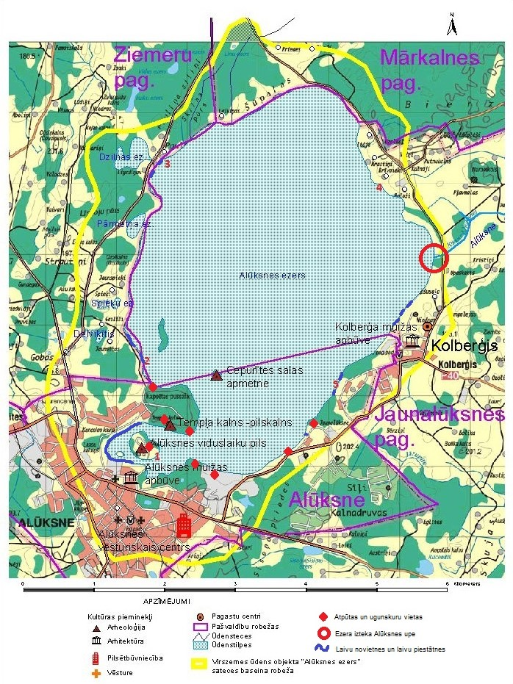
5.pielikums
Alūksnes novada domes 2020. gada 27.februāra
nolikumam “Par licencēto makšķerēšanu Alūksnes ezerā”

ALŪKSNES EZERA AKVATORIJAS ZONĒJUMA KARTES

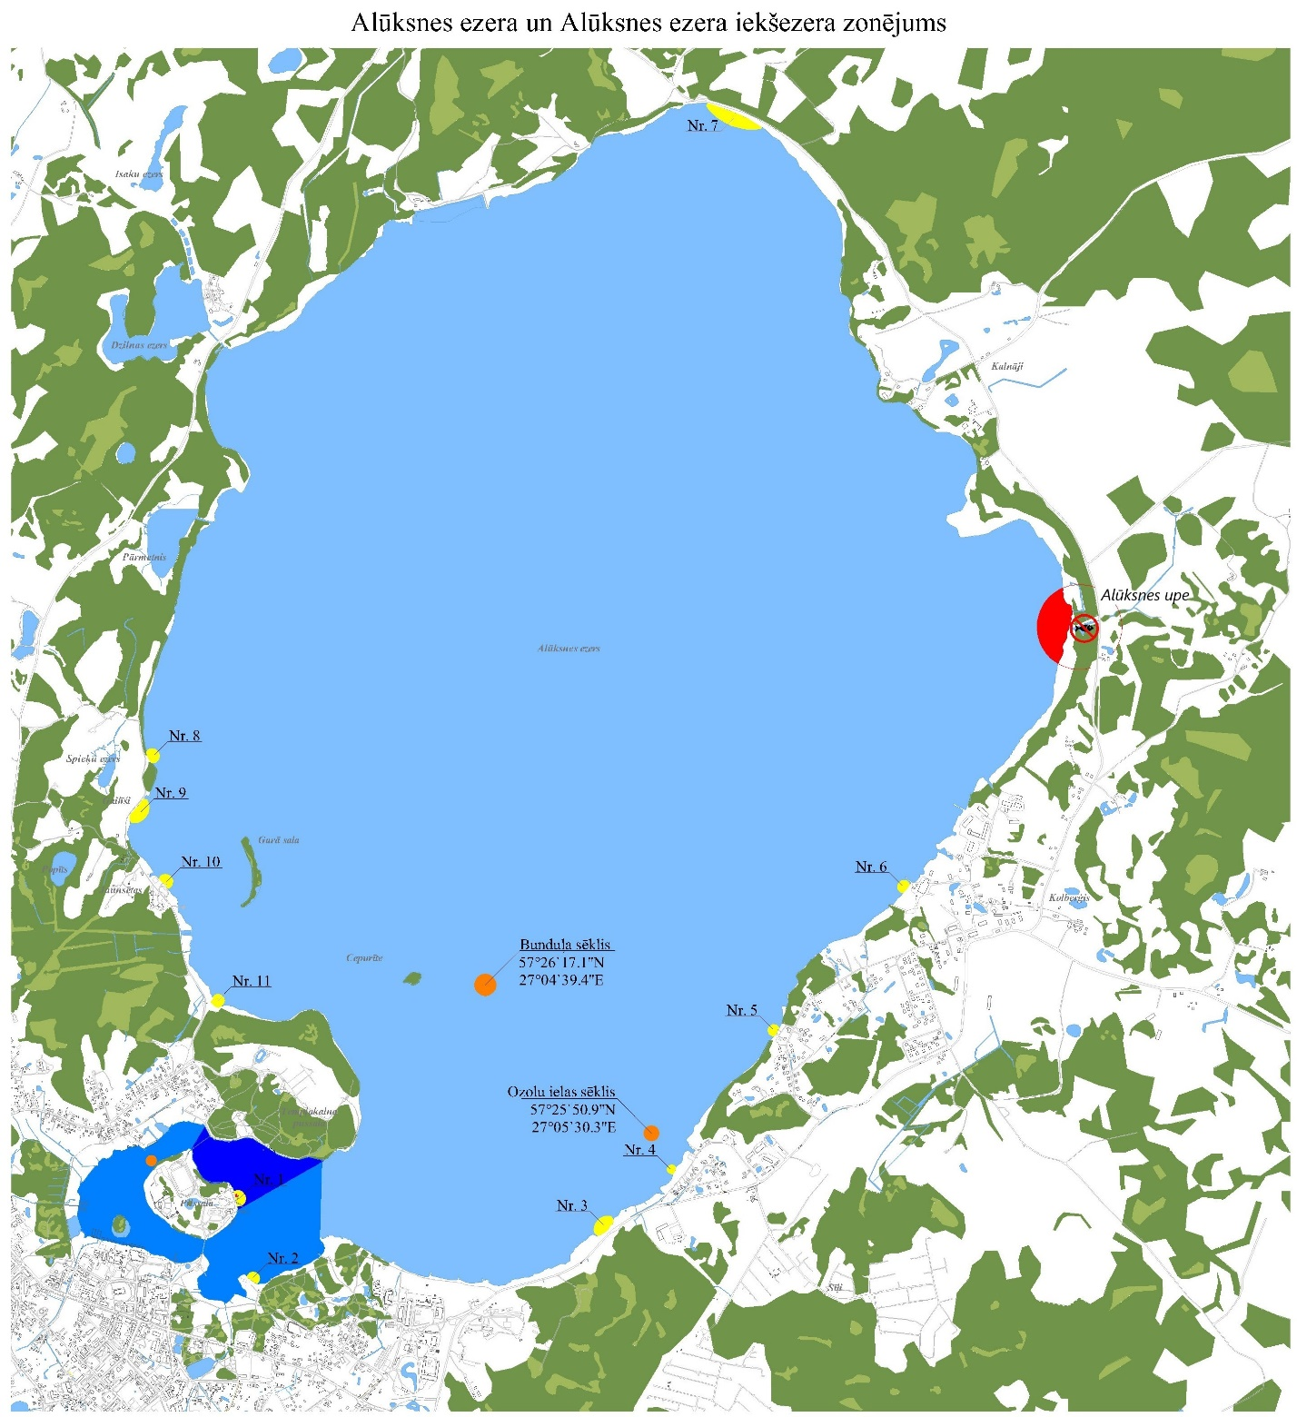

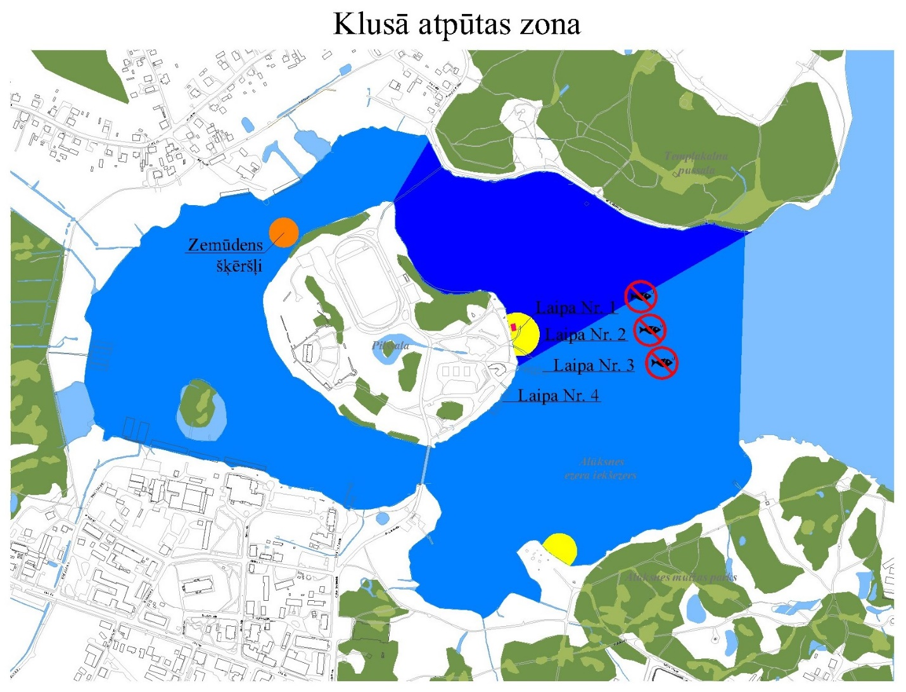

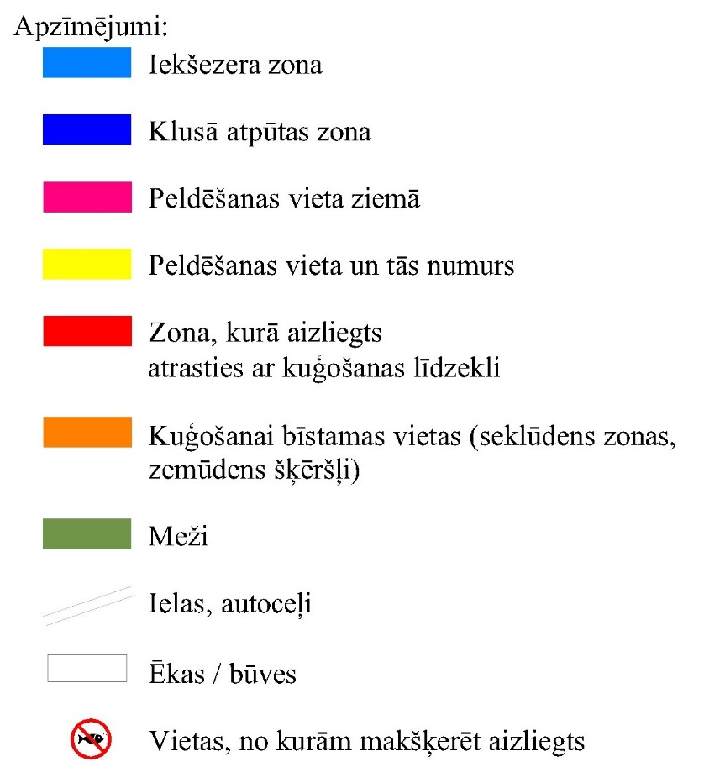

6.pielikums
Alūksnes novada domes 2020. gada 27.februāra
nolikumam “Par licencēto makšķerēšanu Alūksnes ezerā”

Pasākumu plāns zivju resursu pavairošanai, saglabāšanai un aizsardzībai

- Zivju krājumu mākslīga palielināšana pēc Zivsaimnieciskās ekspluatācijas noteikumiem Alūksnes ezeram (2017), ņemot vērā PA „ALJA” finanšu iespējas kārtējā gadā, par prioritāti izvirzot līdaku un zandartu vienvasaras mazuļus:

1.1. Regulāri palielināt līdaku vienvasaras (0+) ielaišanu ne vairāk kā ~250 gb/ha jeb 50 tūkstošus mazuļu gadā. Līdaku mazuļu ielaišanas apjomus var variēt pēc to izlaišanas vietas ezerā un mazuļu vecuma (garuma/svara) skat. Zivsaimnieciskās ekspluatācijas noteikumus Alūksnes ezeram (Vides risinājumu institūts, 2017, 21.-22.lp) Gadījumā, ja līdakas intensīvi tiks atzvejotas (makšķerētas), to ielaišanas normas var tikt palielinātas;

1.2. Regulāri palielināt zandartu vienvasaras (0+) ielaišanu uz ezera lietderīgo platību (~70% jeb 1100 ha) ap 50 - 100 gb/ha jeb 55 – 110 tūkstoši mazuļu gadā. Gadījumā, ja zandarti intensīvi tiks atzvejoti (makšķerēti), to ielaišanas normas var tikt palielinātas.

- Zivju krājumu saglabāšana, aizsardzība un sabiedrības iesaistīšana:

  - Ziemas sezona:
    - ikdienas makšķerēšanas un zvejas kontrole;
    - ūdens līmeņa kontrole Alūksnes ezerā;
    - makšķerēšanas sacensību organizēšana Alūksnes ezerā;
    - finanšu līdzekļu piesaiste zivju krājumu palielināšanai, saglabāšanai un aizsardzībai no valsts un Eiropas Savienības fondiem;
    - citi pasākumi, kas saistīti ar zivju resursu aizsardzību pie/uz Alūksnes ezera.

  - Pavasara sezona:
    - ikdienas makšķerēšanas un zvejas kontrole un pastiprināta ūdenstilpju kontrole zivju nārsta laikā;
    - ūdens līmeņa kontrole Alūksnes ezerā;
    - ūdens kvalitātes kontrole Alūksnes ezerā pie paaugstinātas ūdens temperatūras 1 – 3 reizes sezonā;
    - zivju resursu atražošanas programmas izpilde pēc Zivsaimnieciskās ekspluatācijas noteikumiem Alūksnes ezeram un PA „ALJA” budžeta iespējām;
    - makšķerēšanas sacensību organizēšana Alūksnes ezerā, viens pasākums;
    - finanšu līdzekļu piesaiste zivju krājumu palielināšanai, saglabāšanai un aizsardzībai no valsts un Eiropas Savienības fondiem;
    - semināra organizēšana sabiedrības informēšanai par uzvedību pie/uz ūdeņiem zivju nārsta laikā, viens pasākums.

  - Vasaras sezona:
2.3.1. ikdienas makšķerēšanas un zvejas kontrole;
2.3.2. ūdens līmeņa kontrole Alūksnes ezerā;
2.3.3. ūdens kvalitātes kontrole Alūksnes ezerā pie paaugstinātas ūdens temperatūras 1 - 3 reizes sezonā;
2.3.4. dalība pilsētas svētku pasākumu rīkošanā, kas saistās ar Alūksnes ezeru un Pilssalu;
2.3.5. infrastruktūras uzturēšana pakalpojumu sniedzējiem (laivu, smailīšu un ūdens velosipēdu (katamarānu) nomas nodrošināšanai Alūksnes ezerā no 1.jūnija līdz 30.augustam);
2.3.6. zivju resursu atražošanas programmas izpilde pēc Zivsaimnieciskās ekspluatācijas noteikumiem Alūksnes ezeram un PA „ALJA” budžeta iespējām;
2.3.7. finanšu līdzekļu piesaiste zivju krājumu palielināšanai, saglabāšanai un aizsardzībai no valsts un Eiropas Savienības fondiem;
2.3.8. infrastruktūras uzlabošana pie Alūksnes ezera (makšķerēšanas vietu, laivu nolaišanas vietu, stāvlaukumu ierīkošana un sakopšana).

2.4.Rudens sezona:
2.4.1. ikdienas makšķerēšanas un zvejas kontrole un pastiprināta ūdenstilpju kontrole zivju nārsta laikā;
2.4.2. ūdens līmeņa kontrole Alūksnes ezerā;
2.4.3. zivju resursu atražošanas programmas izpilde pēc Zivsaimnieciskās ekspluatācijas noteikumiem, PA „ALJA” budžeta iespējām;
2.4.4. makšķerēšanas sacensību organizēšana, viens pasākums;
2.4.5. informatīvā semināra organizēšana (zivju resursu pavairošana, aizsardzība, uzraudzība, ihtiofaunas savstarpējās mijiedarbības, u.c.), gadā viens pasākums;
2.4.6. pastiprināta ūdenstilpju kontrole pirms ledus sezonas sākuma;
2.4.7. finanšu līdzekļu piesaiste zivju krājumu palielināšanai, saglabāšanai un aizsardzībai no valsts un Eiropas Savienības fondiem;
2.4.8. pastiprināta kontrole lašveidīgo zivju nārsta periodā.

PASKAIDROJUMA RAKSTS
Alūksnes novada pašvaldības saistošajiem noteikumiem Nr.5/2020
“Par licencēto makšķerēšanu Alūksnes ezerā”

1. Projekta nepieciešamības pamatojums
1.1. Saistošie noteikumi nepieciešami, lai noteiktu kārtību, kādā tiek organizēta licencētā makšķerēšana Alūksnes ezerā.
1.2. Saistošie noteikumi izstrādāti atbilstoši Ministru kabineta 2015.gada 22.decembra noteikumiem Nr.799 “Licencētās makšķerēšanas, vēžošanas un zemūdens medību kārtība”, Ministru kabineta 2015.gada 22.decembra noteikumiem Nr.800 “Makšķerēšanas, vēžošanas un zemūdens medību noteikumi”, pamatojoties uz Zivsaimnieciskās ekspluatācijas noteikumiem Alūksnes ezeram (Vides risinājumu institūts, 2017).

2. Īss projekta satura izklāsts.
2.1. Licencēto makšķerēšanu Alūksnes ezerā organizē Alūksnes novada pašvaldības aģentūra „ALJA”, kas izveidota Alūksnes ezera apsaimniekošanai.
2.2. Makšķerēšana notiek saskaņā ar Ministru kabineta 2015.gada 22.decembra noteikumiem Nr.800 „Makšķerēšanas, vēžošanas un zemūdens medību noteikumiem”.
2.3. Saistošos noteikumos norādīti papildus noteikumi, vides un dabas resursu aizsardzības prasības un pašvaldību lēmumi, licenču veidi, skaits un maksa, licenču cenu atlaižu piemērošana, licenču noformējums, realizācija, iegūto līdzekļu izlietojums, lomu uzskaite, PA „ALJA” sniegtie pakalpojumi un pienākumi, makšķerēšanas un vides aizsardzības prasību ievērošanas kontrolei.

3. Informācija par plānoto projekta ietekmi uz pašvaldības budžetu
Licencētās makšķerēšanas organizētāja rīcībā paliek 80% no licenču realizācijā iegūtās kopējās summas, kas tiek izmantoti zivju krājumu pavairošanai, vides un zivju aizsardzības un licencētās makšķerēšanas organizēšanas nodrošināšanai.

4. Informācija par plānoto projekta ietekmi uz uzņēmējdarbības vidi pašvaldības teritorijā
Tiešie ieguvēji būs Alūksnes novada iedzīvotāji un viesi, kuri nodarbojas ar makšķerēšanu Alūksnes ezerā. Netiešie ieguvēji būs tūrisma pakalpojumu sniedzēji – viesu mājas Alūksnes ezera apkārtnē, kā arī makšķerēšanas inventāra veikali. Līdz ar pieaugošo apgrozījumu ar makšķerēšanu saistītajās nozarēs, palielināsies ieņēmumi valsts budžetā nodokļu veidā.
5. Informācija par administratīvajām procedūrām
5.1. Visas personas, kuras skar šo noteikumu piemērošana, var griezties Alūksnes novada pašvaldībā, Dārza ielā 11, Alūksnē, Alūksnes novadā vai PA „ALJA”, Pilssalas ielā 10, Alūksnē, Alūksnes novadā.
5.2. Ja saistošo noteikumu projekts skar administratīvās procedūras, privātpersonas, pēc attiecīgā lēmuma saņemšanas no Alūksnes novada pašvaldības, šo lēmumu var pārsūdzēt mēneša laikā no tā spēkā stāšanās datuma Administratīvajā rajona tiesā, Voldemāra Baloža ielā 13A, Valmierā, LV-4200.

6. Informācija par konsultācijām ar privātpersonām
Pēc uzaicinājuma par priekšlikumu izteikšanu tika aicinātas iesaistītās sociālās grupas, kuras skar šie noteikumi, tās savukārt izvirzīja sociālās grupas pārstāvi, kurš piedalījās darba grupā (sanāksmēs) pārstāvot savu sociālo grupu (pensionāri, bērni un pusaudži vecumā līdz 16 gadiem, invalīdi, makšķernieki vecumā no 16 - 65gadiem, u.c.) noteikumu projekta tapšanā. Papildus uzklausīti ieteikumi no makšķerniekiem PA „ALJA” darba procesā. Pēc darba grupā veiktajām diskusijām izveidotais noteikumu projekts prezentēts Alūksnes novada domes deputātiem, uzklausīti un iekļauti to priekšlikumi.

